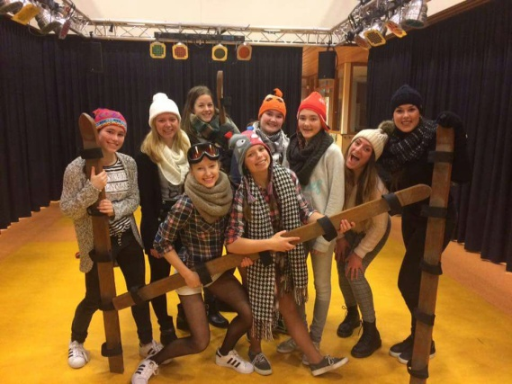
Disco
Op 20 januari hebben we als jeugdbestuur de kinderdisco georganiseerd voor de jongens en meisjes uit groep 5 en 6. Als thema hadden we neon bedacht. De locatie van het feest was de school waarop Maaike lesgeeft, zij heeft de zaal voor ons gereserveerd. In de week na de kerstvakantie hebben we de briefjes uitgedeeld. Ze waren zowel gemaild als uitgedeeld op de les. De briefjes waren in kleur en zagen er uitnodigend uit. In december hadden we de disco al gepromoot op Facebook en Instagram, ook was het in het dos nieuws aangekondigd.
We hadden afgesproken om half 6 bij de school aanwezig te zijn, we hadden anderhalf uur de tijd om alles voor te bereiden, dit was genoeg. We hebben tussen het dansen door spellen gedaan om de kinderen bezig te houden, het was beter geweest als we nog wat extra spellen hadden gedaan. Alle banken en stoelen waren weggehaald om te voorkomen dat kinderen zouden zitten. Bij aanvang mochten de kinderen op de foto, deze foto's zijn op Facebook gezet en zijn goed gelukt. Om het thema goed uit te werken hebben we neon ballonnen en blacklights gehaald. De boodschappen waren genoeg en goed geregeld. De muziek was gezellig en de kinderen konden meezingen en dansen.
Uiteindelijk hadden we 96 euro opbrengst en 82 euro aan kosten. De promotie had beter gekund door de leiding, maar verder was de disco erg geslaagd.

Dansdemo
Bij de dans- en acrodemo hadden wij de jeugdbestuur hoek. Hier konden de kinderen tussen
hun optredens door even spelen. We hadden heel veel kleurplaten en twister. Er zijn veel
mooie kleurplaten gemaakt. De twister werd goed gebruikt en we hebben gezien dat
iedereen hartstikke lenig is. De kinderen hebben het hartstikke naar hun zin gehad en het was goed geregeld!

Voorjaarsactiviteit
Vorig jaar op 6 mei 2017 hebben wij van 13:00 tot 15:00 een hele leuke en gezellige voorjaarsactiviteit gehad, in het Dreespark. We hebben een fotospeurtocht gemaakt voor de kinderen van groep 1 t/m 4. We verzamelden bij de pijl en liepen met de kinderen naar het park. Daar maakten we groepjes en ze kregen een blaadje met 10 foto's die moesten ze zoeken, bij elk goed gevonden foto kregen ze een puzzel stuk. Die moesten ze op het einde in elkaar zetten en de eerste had natuurlijk gewonnen. We hebben lekker met elkaar gedronken en ze kregen een spekkie. Daarna hebben we het nog een keer gedaan maar dan hadden we bij elke foto een opdracht. De kinderen hebben het erg naar hun zin gehad, en het was heerlijk weer. Echt Voor herhaling vatbaar.

Afsluiting seizoen
Bij de afsluiting van het seizoen hadden we voor de ouder- en kind gym en de kleuters een
speelmiddag. Er waren een heleboel toestellen opgezet waar alle kinderen op konden
spelen. Er waren ook verschillende spellen bedacht waar de kinderen per groepje langs
konden, terwijl de jongere kinderen verder konden spelen op de toestellen. Het was een
hele geslaagde middag!

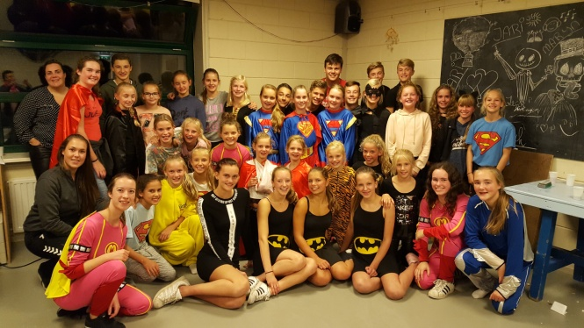
Minikamp
Een nieuw kamphuis in Hoek van Holland wat erg goed is bevallen, mooi veld naast het gebouw en nette zalen. Plan is dit jaar weer naar dit kamphuis te gaan. De voorbereidingen van het kamp konden beter.... maar de communicatie binnen de groep loopt nu al een stuk beter. Het kamp zat erg vol, er waren geen plekken meer over. Een leuke en enthousiaste groep hadden we mee dit jaar.

De spelletjesmiddag
Op woensdag 18 oktober 2017 was er een spelletjesmiddag georganiseerd voor de groepen 1 t/m 4 in de Pijl. Tijdens de middag verliep alles goed, maar er zijn nog wel een aantal
puntjes waar we de volgende keer op moeten letten. Er waren te weinig hulpjes en er was geen duidelijke inleiding/ welkomstpraatje. Verder was al het eten na het eerste uur al op. Dit moet geregeld worden met de ouder en kind gym, zodat we de volgende keer wel genoeg eten hebben voor iedereen. Verder was de middag erg leuk, er waren veel kinderen en ze waren heel enthousiast. De volgende keer moeten de dingen dus eerder geregeld worden en
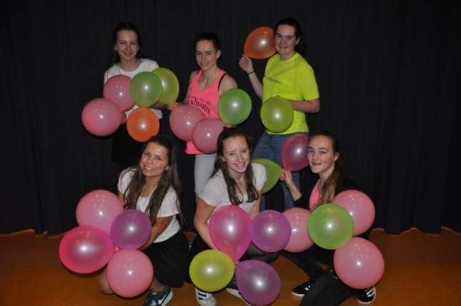
moeten er duidelijkere deadlines gesteld worden, zodat alles op tijd af is.

Sinterklaas
Op 25 november 2017 kwam Sinterklaas bij Dos langs voor de kinderen van 3 tot 8 jaar. Deze activiteit vond plaats van 15.30 tot 16.45 in de Dalton mavo. Er waren veel kinderen bij de activiteit aanwezig. Ze mochten verkleed komen als piet of sint en veel deden dat ook. Aan het begin van de middag werden de kinderen in groepen verdeeld en gingen zo langs alle toestellen. Natuurlijk waren er ook pieten aanwezig. De pieten klommen en speelden met de kinderen mee en deelde kruidnoten en schuimpjes uit. De activiteit verliep goed, verbeterpuntjes zijn er wel. Er waren bij voorbeeld kinderen die niet snapte bij welke groep ze hoorden of waar ze heen moesten gaan. Aan het eind van de middag hebben de pieten en kinderen een dans laten zien aan hun ouders die ze aan het begin geleerd hadden. Hierna kregen de kinderen allemaal een cadeautje.

